Tareas de religión TEMA 6 (segunda parte) de 5º de Primaria
Hola a todos y todas, cómo están siendo los paseos, seguro que los estáis disfrutando.
He visto que estáis trabajando muy bien, os felicitos.
NOTA: Cada día que tuviésemos religión, hacéis dos ejercicios. Esta tarea sería como, para dos semanas.
Como esta semana os voy a mandar una actividad del mes de María, necesito que le deis prioridad, después ya seguís con esta tarea que os mando hoy. Si tenéis alguna duda me preguntáis.
1.- Página 75 , nº 2
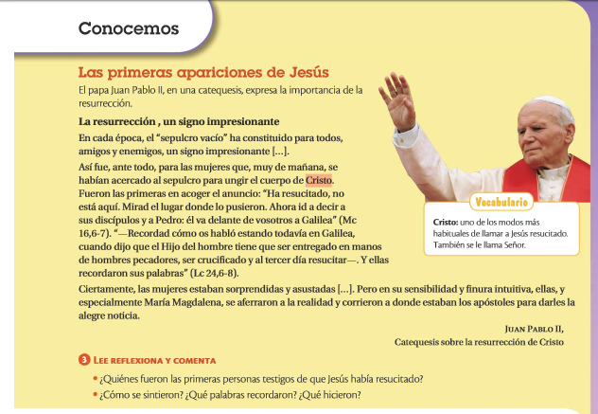
2.- Lee detenidamente
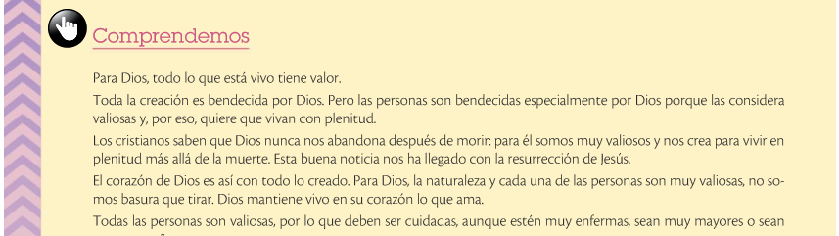

3.- Página 76, nº 2
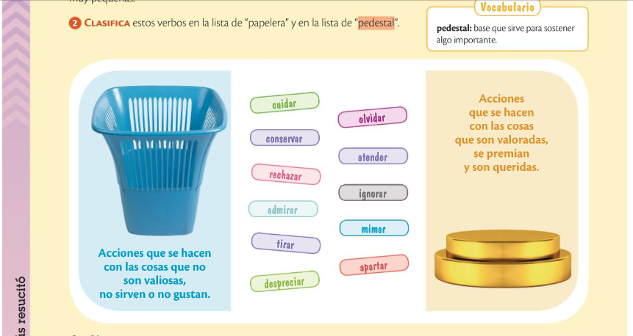
4.- Página 78 , números 1 y 2
Contesta:
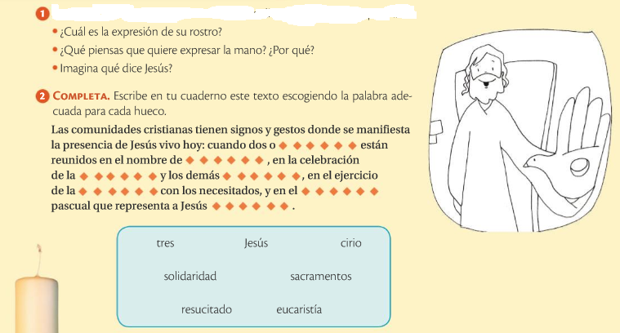

Página 78, el número 3
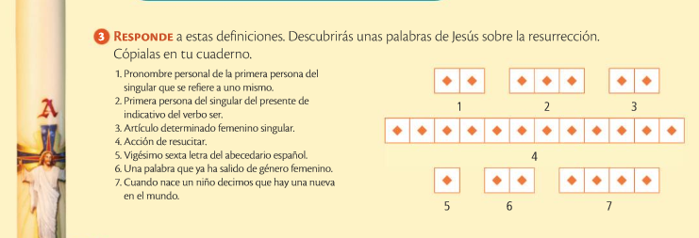

No os pongo fecha de entrega, según lo vayas haciendo,(no lo dejes para el final) les dices a tus padres que hagan una foto a la tarea y que me la manden al correo, para ir metiendo cada tarea, en tu carpeta virtual. teresaasensio@filipensesbaeza.com

